***Отделение социальной реабилитации, абилитации инвалидов***

**Адрес**: д. Граденец, ул. Центральная, д. 3Б

**Заведующий отделением –**Глинская Наталья Николаевна,

тел.: 8 (02158) 5-99-73

**Специалист –**Добровольская Наталья Геннадьевна,

тел.: 8 (02158) 5-99-73

**Руководитель кружка** – Ларченко Инна Алексеевна,

Касич Наталья Михайловна,

Лапёнок Татьяна Викторовна,

тел.: 8 (02158) 5-99-73

**Инструктор по трудовой терапии –** Папко Светлана Фёдоровна,

Касич Наталья Михайловна,

тел.: 8 (02158) 5-99-73

**График работы:**понедельник-пятница: 7.30-17.30;

                          суббота, воскресенье: выходной

Отделение является структурным подразделением Центра и предназначено для оказания содействия в социально-бытовой, социально-трудовой и социально-психологической реабилитации инвалидов (как правило, старше 18 лет) в условиях дневного пребывания.

**Задачи деятельности отделения:**

- формирование (восстановление, развитие, поддержание) навыков самообслуживания и иных социальных (бытовых, коммуникативных) навыков, а также навыков самостоятельного передвижения, ориентации (в том числе с использованием технических средств социальной реабилитации), позволяющих достичь максимально доступного уровня самообслуживания и самостоятельности в быту;

- содействие повышению уровня адаптированности человека к жизни с инвалидностью, формированию позитивных установок и мотивации к дальнейшему самостоятельному улучшению жизненной ситуации, формирование активной жизненной позиции инвалида, адекватного отношения к своему состоянию, окружающему миру, адекватной личностной самооценки;

- восстановление разрушенных или формирование новых социальных связей, расширение социальных контактов и социального взаимодействия;

- восстановление социально и личностно значимых характеристик и возможностей инвалида, содействие самореализации, физическому и личностному развитию, профессиональному самоопределению, формированию (восстановлению, развитию) доступных трудовых навыков и профессиональных компетенций (при возможности);

- создание условий для интеграции в социум, участия в общественной (по возможности – трудовой) жизни, приобщению к культурному, художественному наследию и др.;

- увеличение степени контроля человека с инвалидностью над его жизнью и влияния на принятие решений, касающихся его жизни.

**В отделении функционируют кружки и клубы по интересам:**

- **драматический «Ушацкія кабеты»** - формирование и развитие интереса к искусству, повышение общекультурного и интеллектуального уровня, развитие творческих способностей;

- **танцевальный «Танцевальные ритмы»** - развитие творческих способностей, чувства ритма, музыкальной и двигательной памяти, физических возможностей;

- **декоративно-прикладного творчества «Сувенирная лавка»** – развитие трудовых умений и навыков, творческих способностей (плетение из бисера, вышивание, вязание);

- **«Компьютерная грамота»** – обучение начальным навыкам работы на ПК, основам компьютерной грамотности;

- **«Физическая активность»** - привлечение инвалидов к здоровому образу жизни, повышение их двигательной активности, укрепление эмоционального и физического здоровья;

**- «Эрудит» -**расширение кругозора, развитие логического мышления и общей эрудиции, стимулирование творческой и интеллектуальной деятельности у людей с ограниченными возможностями;

**- «Домоводство»** - обучение практическим умениям, связанным с самообслуживанием, привитие культурно-гигиенических и хозяйственно-бытовых навыков;

- **«Медицинская подготовка»** - обучение людей с ограниченными возможностями основам оказания первой медицинской помощи;

- **«Нить - мастерица»** - обучение теоретическим и практическим навыкам вязания крючком;

- **«Радость общения»** (на дому) - формирование коммуникативной и общей культуры человека;

- **Компьютерный класс** – развитие умений и навыков работы на компьютере;

**- «Терапия на воде»**- создание условий для повышения эффективности оздоровления и укрепления организма;

**Клуб «Родник здоровья»** - оздоровление инвалидов с использованием комплекса современных методик физкультурных занятий, элементов дыхательной гимнастики;

**Клуб любителей песни «Музыка души»** - предоставление возможности самореализации непрофессиональным исполнителям;

**Клуб «Мир цветов» -**организация содержательного досуга инвалидов, знакомство с основными правилами и приемами ухода за растениями, основами фитодизайна;

**Клуб «Страницы истории»** - знакомство с историко-культурным наследием родного края;

**На базе отделения работают четыре трудовые мастерские:**

1. Изготовление сувенирной продукции из газетных трубочек.
2. Обучение навыкам шитья.
3. Растениеводство.
4. Сублимационная печать.

**Эту продукцию можно приобрести:**

**в магазине «Универмаг», ФОКе «Юность-Ушачи», музее народной славы имени Героя Советского Союза В.Е.Лобанка**

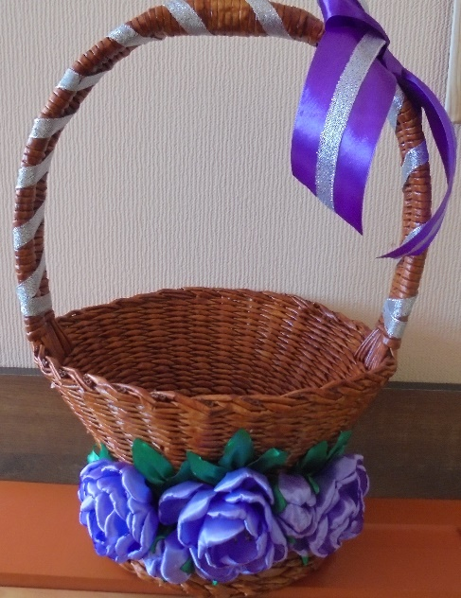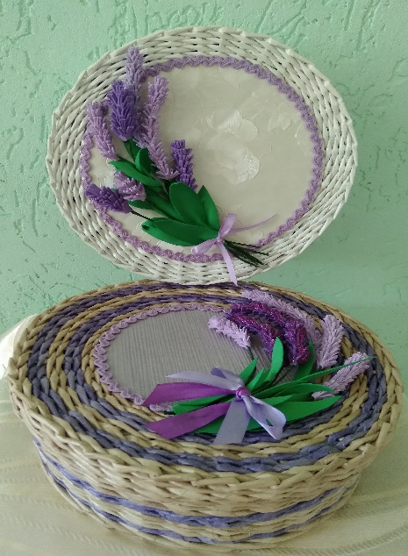 

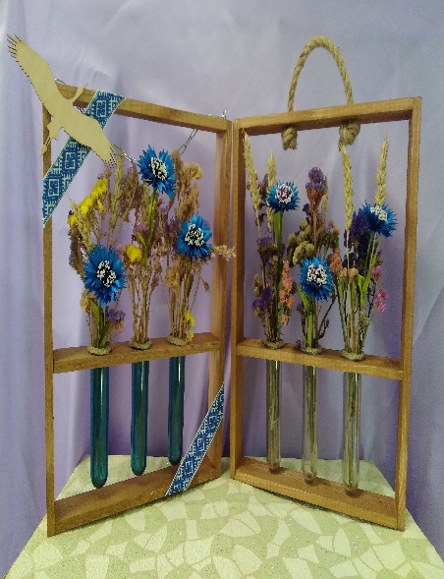 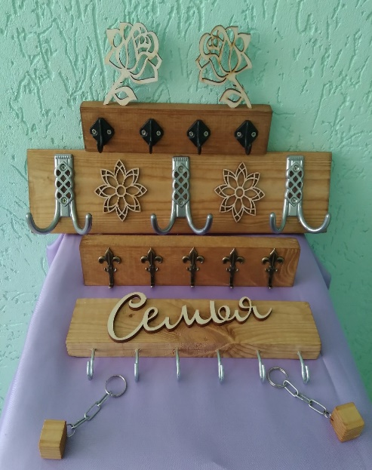 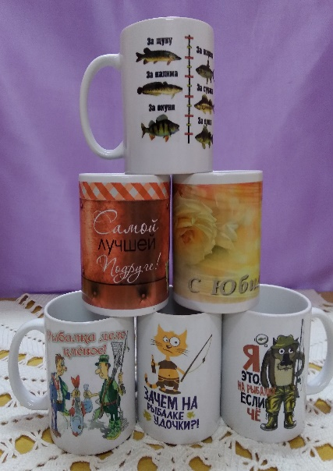

**Порядок зачисления в отделение**

Зачисление в отделение осуществляется на основании:

— документа, удостоверяющего личность;

— документа установленного образца о праве на льготы (удостоверение инвалида и т.п.) для граждан, относящихся к категории пользующихся льготами;

— письменного заявления;

— медицинской справки о состоянии здоровья и (или) заключения ВКК, содержащих информацию о наличии медицинских показаний и (или) отсутствии медицинских противопоказаний для оказания социальных услуг в отделении;

— справки о месте жительства и составе семьи (работники Центра в течение трех рабочих дней со дня обращения гражданина запрашивают ее у государственных органов и иных организаций, либо гражданин вправе сам предоставить справку);

— сведений об отсутствии ухода за гражданином, обратившимся за оказанием социальных услуг, лицом, получающим пособие по уходу за инвалидом I группы либо лицом, достигшим 80-летнего возраста (работники Центра в течение трех рабочих дней со дня обращения гражданина запрашивают их у государственных органов и иных организаций, либо гражданин вправе сам предоставить сведения).

**Уважаемые родители! Специалисты нашего отделения оказывают услугу по разгрузке выходного дня, в рамках предоставления «социальной передышки» семьям, воспитывающим детей-инвалидов.**

На базе отделения создана «Гостиница выходного дня». Цель данной услуги - предоставление социальной передышки родителям молодых инвалидов (в возрасте от 18 до 31 года) и их законным представителям для решения насущных проблем в выходной день. Родители могут оставить своих детей специалистам отделения, а сами заняться собственными делами. «Гостиница выходного дня» работает на безвозмездной основе по субботам с 9.00 до 13.00 часов (при наличии заявлений граждан). Зачисление в «Гостиницу выходного дня» осуществляется на основании личного заявления родителя или законного представителя за 3 дня до предоставления услуги. При себе необходимо иметь документ, удостоверяющий личность гражданина, копию удостоверения инвалида, медицинскую справку. При наличии документов заключается договор об оказании услуги.

Ограничением для предоставления услуги «Гостиница выходного дня» является наличие у молодых инвалидов следующих факторов:

- возраст детей-инвалидов до 18 лет;

- неспособность к самостоятельному передвижению;

- наличие карантинных, инфекционных заболеваний, а также иных тяжелых заболеваний, требующих лечения в специализированных учреждениях здравоохранения;

- инвалидность по заболеванию, которые являются противопоказанием к нахождению в учреждениях социального обслуживания.

В отделении организовано онлайн-консультирование граждан по оказанию помощи и социальных услуг. График консультирования – 2-й четверг месяца с 11.00 до 12.00.

Внедрены новые формы работы: наличие страницы в сетях интернет, обеспечение функционирования «Экстренных вызовов», создан «Путеводитель» для людей с инвалидностью на бумажном носителе и размещен на официальном сайте райисполкома.

Контактный телефон: 8 (02158) 5-99-73